2022年普通高等学校招生全国统一考试（乙卷）
地理试题
考生注意：
1．答题前，请务必将自己的姓名、准考证号用黑色字迹的签字笔或钢笔分别填写在试题卷和答题纸规定的位置上。
2．答题时，请按照答题纸上“注意事项”的要求，在答题纸相应的位置上规范作答，在本试题卷上的作答一律无效。
一、选择题：本题共11小题，每小题4分，共44分。在每小题给出的四个选项中，只有一项是符合题目要求的。
中心城区通常为城市中人口最密集的区域。表1数据显示上海、北京、广州、深圳四城市2010年中心城区人口比重及2010～2020年中心城区和中心城区以外地区人口数量的变化。据此完成1～3题。
表1
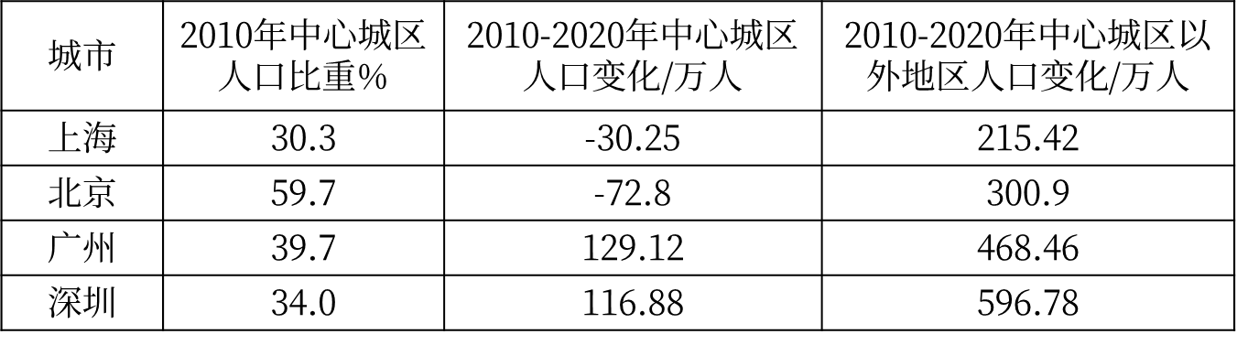
1.2010～2020年四城市人口变化的共同特点是
A.总人口增加，中心城区人口比重下降
B.总人口减少，中心城区人口比重上升
C.总人口增加，中心城区人口比重上升
D.总人口减少，中心城区人口比重下降
2.与四城市人口变化共同特点类似的中国其他城市，一般具有
A.相似的空间形态 B.趋同的主导产业
C.一致的功能定位 D.相近的等级规模
3.根据四城市人口变化特点，城市规划应该引导
A.人口向中心城区再集聚
B.人口在中心城区以外地区集聚
C.中心城区核心功能疏解
D.人口在中心城区以外地区均衡布局

当雄是拉萨唯一的纯牧业县，牧民占比约90%，依托特色畜种牦牛，走产业扶贫之路。甲公司成立于2017年初，采取“公司＋农户”的模式（图1），生产的有“身份证”的牦牛肉产品销往全国各地，广受消费者欢迎。据此完成4～6题。
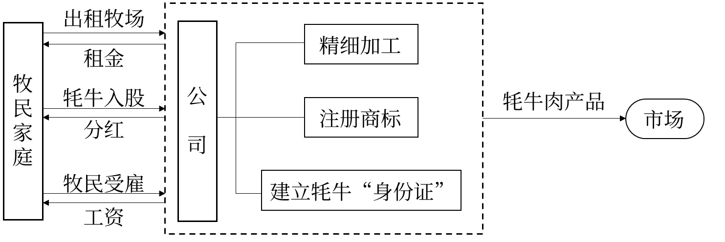
图1
4.加入甲公司后，牧民家庭明显增加的是
A.牧场面积 B.牦牛数量 C.劳动力数量 D.收入来源
5.甲公司提高牦牛价值的主要途径是
①扩大放牧规模 ②延长产业链条 ③创建产品品牌 ④实施多种经营
A.①② B.②③ C.③④ D.①④
6.当雄生长期短，牧草较矮。为保障漫长寒季的草料供应，当地适宜采用的方法是
①开垦草原种植牧草 ②储存草原生长期牧草
③建设温室种植牧草 ④从邻近农区购买草料
A.①② B.②③ C.③④ D.①④

图2显示黄河桃花峪附近花园口水文站监测的1958年7月、1996年8月两次洪水过程的水位与流量的关系。读图2，完成7～8题。
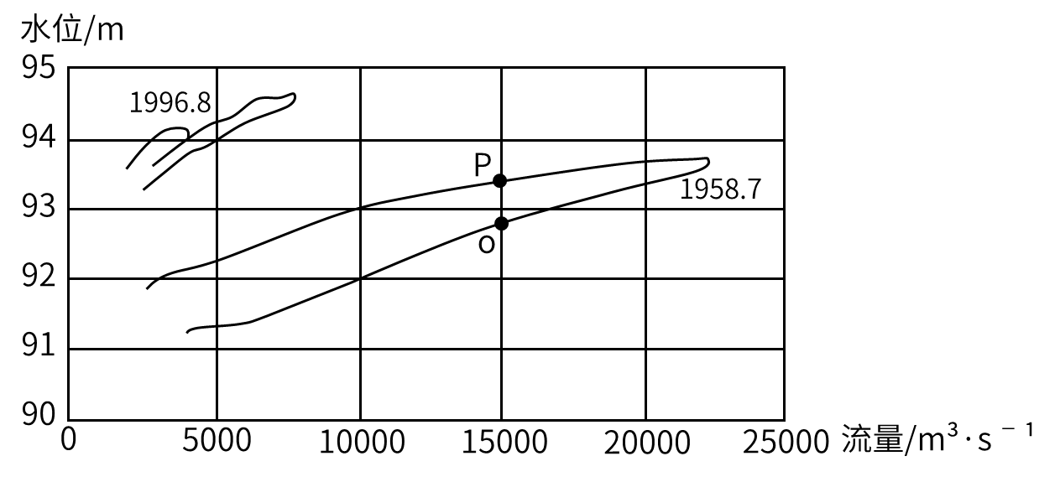
图2
7.1958年7月洪水过程中，图中O、P两点水位变化趋势及两点流速相比
A.O点水位上涨，流速较快 B.O点水位回落，流速较慢
C.P点水位上涨，流速较慢 D.P点水位回落，流速较快
8.图示资料表明，1996年8月比1958年7月
A.洪水含沙量大 B.洪峰水位低
C.河床高 D.洪峰流量大

我国一海滨城市背靠丘陵，某日海陆风明显。图3示意当日该市不同高度的风随时间的变化。据此完成9～11题。
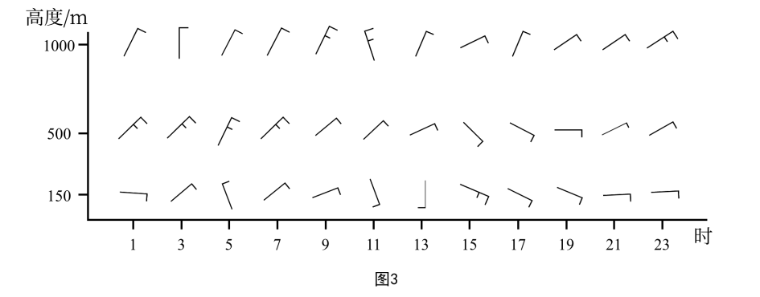
图3
9.当日在观测场释放一只氦气球，观测它在1千米高度以下先向北漂，然后逐渐转向西南。释放气球的时间可能为
A.1时 B.7时 C.13时 D.19时
10.据图推测，陆地大致位于海洋的
A.东北方 B.东南方 C.西南方 D.西北方
11.当日该市所处的气压场的特点是
A.北高南低，梯度大 B.北高南低，梯度小
C.南高北低，梯度大 D.南高北低，梯度小

二、非选择题：第36、37题为必做题，第43、44题为选做题，共56分。
36.阅读图文材料，完成下列要求。（22分）
为缓解淡水资源短缺问题，以色列政府从2001年开始推行海水淡化计划，鼓励企业实行“电水联产”模式，即企业在建设海水淡化厂时，兴建以地中海丰富的天然气为能源的发电厂，且并入国家电网（由进口煤炭发电支撑，成本较高）。目前地中海沿岸地区已建成5家这样的海水淡化厂，每年生产的淡水相当于全国淡水用量的1/3，且被统一纳入国家供水网络优先利用。以色列政府于2022年启动淡化水反注太巴列湖工程，打造淡水“蓄水库”，以缓解最大水源地太巴列湖水位迅速下降的状况。图6示意以色列地中海沿岸地区海水淡化厂及供水网络的分布。
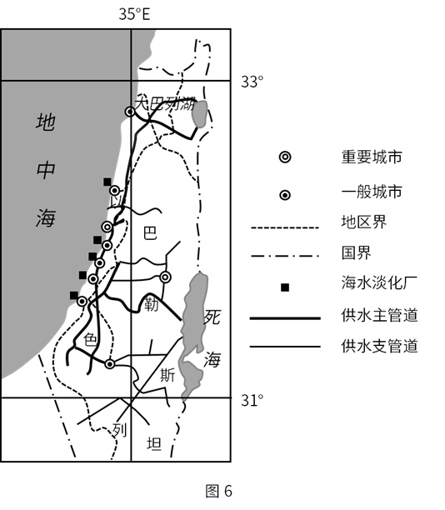
（1）说明以色列海水淡化厂的区位特点。（6分）
（2）简述以色列海水淡化厂配建天然气发电厂的益处。（6分）
（3）指出以色列将海水淡化水纳入国家供水网络的目的。（4分）
（4）分析以色列打造淡水“蓄水库”对海水淡化产业发展的积极影响。（6分）
37.阅读图文材料，完成下列要求。（24分）
影响海岸线位置的因素，既有全球尺度因素，如海平面升降，又有区域尺度因素，如泥沙沉积、地壳运动、人类活动等导致的陆面升降。最新研究表明，冰盖消融形成的消融区内，冰盖重力导致的岩层形变缓慢恢复，持续影响着该范围的海岸线位置。距今约1.8万年，北美冰盖开始消融，形成广大消融区。图7显示甲（位于太平洋北岸阿拉斯加的基岩海岸区）、乙（位于墨西哥湾密西西比河的河口三角洲）两站监测的海平面的相对变化。海平面的相对变化是陆面和海平面共同变化的结果。
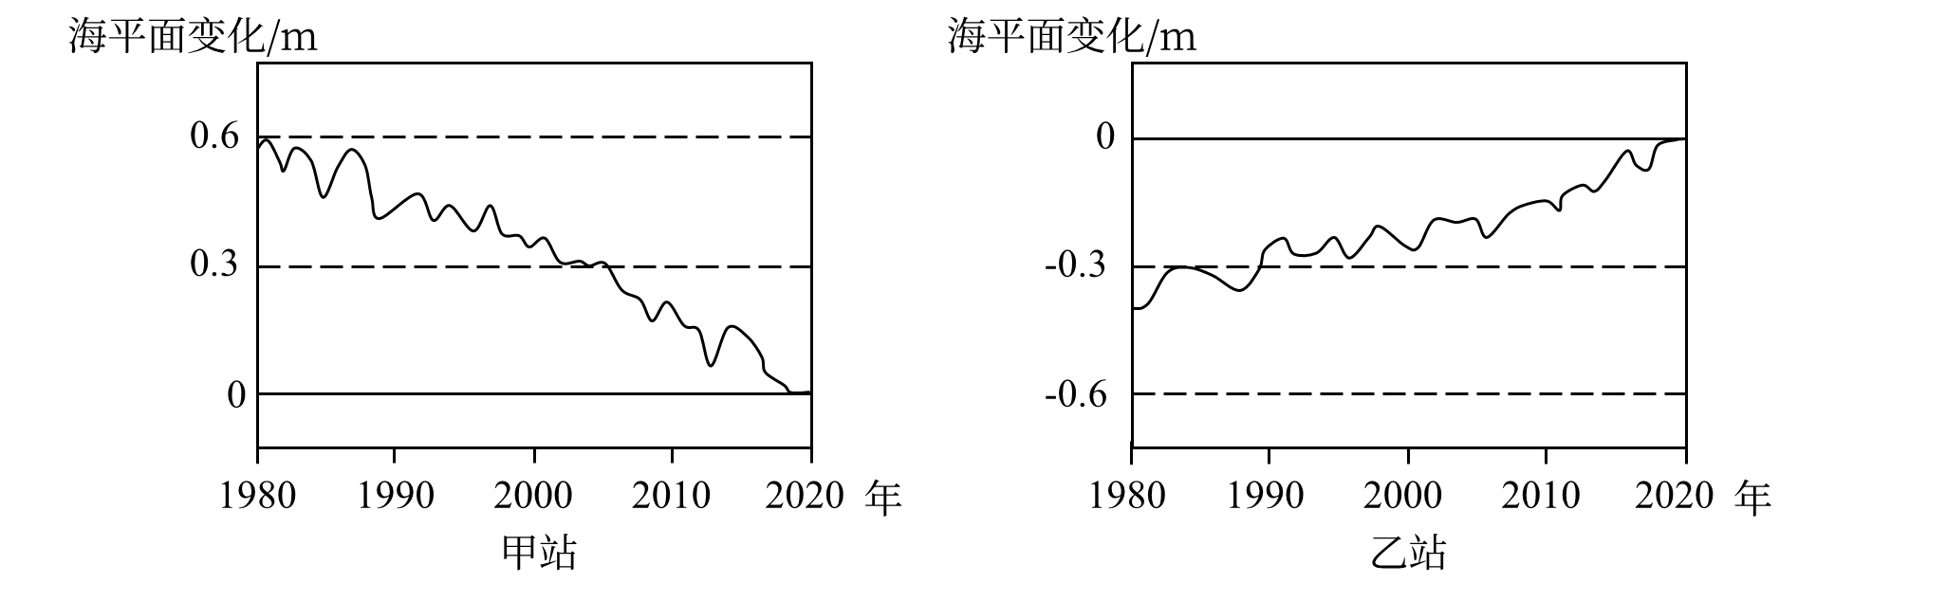
图7
（1）分别指出冰盖消融导致的海平面、消融区陆面的垂直变化，并说明两者共同导致的海岸线水平变化方向。（6分）
（2）根据地理位置，分析甲站陆面垂直变化的原因。（6分）
（3）说明导致乙站所在区域海岸线变化的主要人为影响方式。（6分）
（4）分析甲站区域与乙站区域海岸线水平变化的方向和幅度的差异。（6分）
43.[地理—选修3：旅游地理] （10分）
在旅游景区，观景台被称为“凝视景点的窗口”“站在风景上看风景的平台”。而观景台有时也像广告牌，告诉甚至“规定”旅游者从这里能看到的典型景色。
评价观景台对旅游者欣赏风景的影响。
44.[地理—选修6：环境保护] （10分）
呼伦贝尔草原牧草以禾本科牧草为主，伴生优质豆科牧草，两类牧草对生长空间的竞争激烈。这里土壤氮素含量低，限制了禾本科牧草的生长，但对豆科牧草的生长影响较弱。21世纪初，在草原公路两侧几千米甚至十几千米的范围内，汽车尾气导致的氮化物沉降，增加了土壤氮素含量，影响牧草生长。
说明汽车尾气导致的氮沉降对呼伦贝尔草原公路两侧牧草的影响。

参考答案（非官方）
单选题：
1-5：ADBDB 6-10：CACCA 11：B

36（1）以色列西部临海，海水淡化厂空间分布不均，主要集中在以色列西部，海水原料资源丰富；西部地区降水量较大，气候相对适宜，人口密度较大；接近重要城市和一般城市，用水需求大，市场广阔；接近城市能为其提供基础设施（管线）、技术、人才、资金等支撑；邻近供水（主）管道，便于形成统一的供水网络。

（2）保障海水淡化厂（蒸汽和高温水所需的）能源供应，进而保障海水淡化厂生产的连续和供应淡水的稳定；降低海水淡化厂进口煤炭的生产成本；避免对国外煤炭的依赖，提高自给率，维护国家安全；共同利用基础设施，节约生产建设投资；提高能源的利用率，减少天然气发电厂废弃物的排放。

（3）缓解以色列淡水资源供应不足的矛盾；满足以色列中东部内陆地区的用水需求；调节淡化水量，提高水资源利用率，避免“弃水”；提高海水淡化厂的经济效益。

（4）通过增大淡水需求，扩大海水淡化产业的规模；延长产业链和价值链，扩大海水淡化产业的利润；改善生态环境，提高海水淡化产业的生态价值；便于海水淡化产业获得更多的政策支持，取得持续发展；为海水淡化产业提供可靠的淡水满足生产生活需求。

37（1）冰盖消融，更多液态水汇入海洋，海平面上升；冰盖消融，岩层承压减轻，垂直方向反弹抬升。当海平面上升超过陆面抬升时，海岸线向陆地方向推移，当陆面上升超过海平面上升时，海岸线向海推移。

（2）甲地位于基岩海岸，下垫面物质组成坚硬。冰盖覆盖时，岩层受压下沉；冰盖消融后，岩层承压减轻，反弹抬升，海平面相对陆面下降；基岩海岸，且阿拉斯加海岸地处海岸山脉一侧，河流短小流急，输沙总量小，流水侵蚀、堆积对地表形态的塑造较弱；区域人口密度较小，人类活动对海岸线的影响有限。

（3）化石能源的燃烧排放大量温室气体，导致气候变暖，加速冰川消融和海水膨胀，海平面上升；密西西比河流域内水利设施拦截泥沙，三角洲流水堆积减弱，海水侵蚀加剧，海平面上升；地处冰盖消融区外围，（在地壳均衡作用下）地壳构造沉降，海平面上升。

（4）甲站区域西侧临海，海平面下降表现在水平方向为海岸线向西移动，由于基岩海岸陡峭，在水平方向上变化幅度较小；乙站区域南侧临海，海平面上升在水平方向表现为海岸线向北移动，由于三角洲地势平缓，在水平方向上变化幅度较大。

43有利影响：为旅游者提供经典的、有代表性的观赏方位和角度；利于塑造风景的典型形象，形成品牌，提高知名度；观景台本身可能在形态、位置、景观方面突出，也是景点之一；为旅游者提供服务，提高接待条件；约束了游客肆意扩大游览范围对环境的干扰。

不利影响：限制了旅游者观赏的角度和范围；不利于游客以情观景，缺乏个性化体验；部分观景台与风景格格不入，破坏整体景观的和谐。

44氮素含量增加，不再成为当地土壤牧草生长的主要限制性因素，禾本科牧草能够获得相对充足的氮素供应，长势改善，能竞争到更多的生长空间，覆盖度和多样性提高；豆科牧草在种间竞争中的优势减弱，部分资源被禾本科牧草侵占，覆盖度和多样性减小。总体上，群落结构改变，多样性增大，但优质的豆科牧草减少，杂类草增加。

